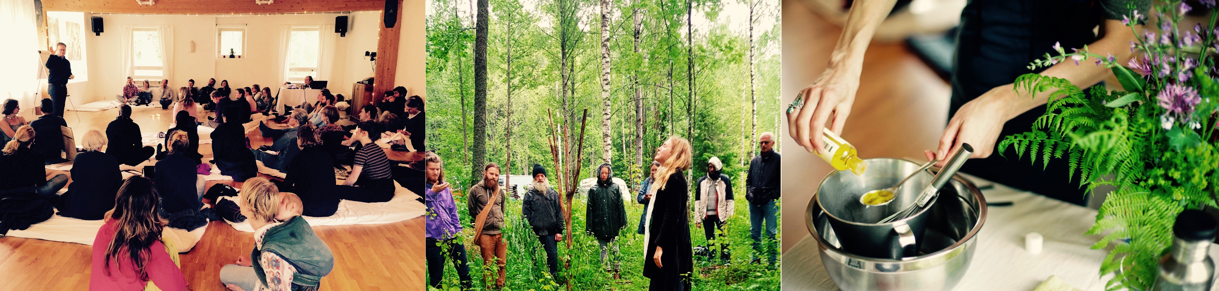
Äta ogräs? - Hållbarhetshelgen på Ängsbacka guidade
och inspirerade till en mer hållbar och medveten livsstil
En näve näringsrikt ätbart närodlat ogräs är överlägset en näve växthusodlad, fraktad och paketerad sallad. På alla plan! Det och mycket mer diskuterades på Hållbarhetshelgen. En helg som lockade deltagare från hela landet när Ängsbacka kursgård med stöd av Karlstad Kommun bjöd in till ett program som var som en härlig närodlad, ekologisk salladsbuffé med workshops, utställningar och föredrag för en hållbarare livsstil.
Besökarna på Hållbarhetshelgen hade möjlighet att medverka i ett digert program om allt från kretsloppstänk och kompostering till tips på hur man engagerar folk för ett mer resilient lokal-samhälle. Många åkte med på utflykt till en skogsträdgård där man använt permakulturens hållbara designprinciper. Besäkarna fick även lära sig göra egen ekologisk hudvård, få koll på hormonstörande plaster, tänka till kring hållbart företagande, sätta sig in i situationen kring matsäkerhet, gå på flera vilda växt-vandringar samtidigt som det fanns tid för eftertanke, yoga, meditation och att nätverka och mingla i solen på cafétrappan. (Här är hela programmet.) www.angsbacka.se/eko.)

- Hållbarhetshelgen kändes jättefin. Vi är glada över våra fantastiska föredrags- och workshopledare som under helgen inspirerat besökare och varandra, bidragit med verktyg för konkreta färdigheter såväl som ett förhållningssätt till en hållbarare livsstil. Varmt tack till dem och även till Karlstad kommun för ekonomiskt stöd. Det här vill vi göra om! säger Ewa Jacobsson, programansvarig för helgen på Ängsbacka Kursgård.

Under helgen invigdes även världens första röse för Naturens rättigheter. Det kommer att vara en plats där man vördar och erkänner att jordens ekosystem, med alla dess invånare,
har rättigheter - på samma sätt som vi människor har rättigheter. På uppdrag av FN:s generalförsamling pågår sedan en tid en process för Naturens rättigheter. (Läs mer här.) http://www.angsbacka.se/varldens-forsta-rose-for-naturens-rattigheter-invigt/

Samtalet om att leva enklare var välbesökt. Ekobyarnas riksorganisation (www.ekobyar.se)
var representerade och samtalen spann från hur en materiellt enklare livsstil kan ge utrymme för det man verkligen tycker är viktigt i livet, till konkreta råd om vikten av en tydlig och konkret gemensam vision för gemensamma boenden som ekobyar och kollektiv.
Stuart Pledger, internationell entreprenörscoach som höll workshopen "Den välmående entreprenören" säger: - Hälsa Karlstads Kommun att de fick bra värde för sin investering i programmet! Bara under min workshop var det mer än 40 personer i åldrarna från 1 till 65 år från hela landet. Det jag tyckte var extra roligt var att det var allt ifrån mainstream folk till människor som helt har ”ställt om”. (Här bjuder Stuart på sina bästa tips från föreläsningen.) http://www.angsbacka.se/create-a-sustainable-business/
Under helgen landade man i vilka möjligheter som finns - både rent konkret men också med vilken inställning och vilken berättelse vi är med och skapar. Att se bortom jorden som bara en resurs, till att komma närmare det som är viktigt. Zenmästaren Thich Nhat Hanh lär har sagt: "You carry Mother Earth within you. She is not outside of you. MotherEarth is not just your environment.” Det är dags att ta fasta på det!
Kontakt: Programansvarig – Ewa Jacobsson är styrelsemedlem i Ängsbackas Ekonomiska Förening. Hon är journalist och aktiv i Ekobyarnas Riksförbund, End Ecocide Sweden och Omställningsnätverket. Kontakt: ewa@rhizome.se, 070-771 17 16
Ängsbacka kursgård ligger i Molkom, strax utanför Karlstad och är en av Skandinaviens främsta mötesplatser för mänsklig hållbar utveckling. Kursgården som drivs av en medlemsförening vill vara en inspirationskälla för socialt, personligt och globalt välmående. Här erbjuds kurser och festivaler året runt med personlig och andlig utveckling i fokus för människor som vill växa i medvetenhet, skapa ett rikare liv i kärleksfull gemenskap och kreativitet. Välkommen hem till Ängsbacka och hem till dig själv!
Adress: Ängsbacka Kursgård, Nyeds-backa 511, 660 60 Molkom (Karlstad) Tel: 0553-100 35

